Publicerad 2020-06-11

”Myt om skogsbränsle leder klimatarbetet fel”
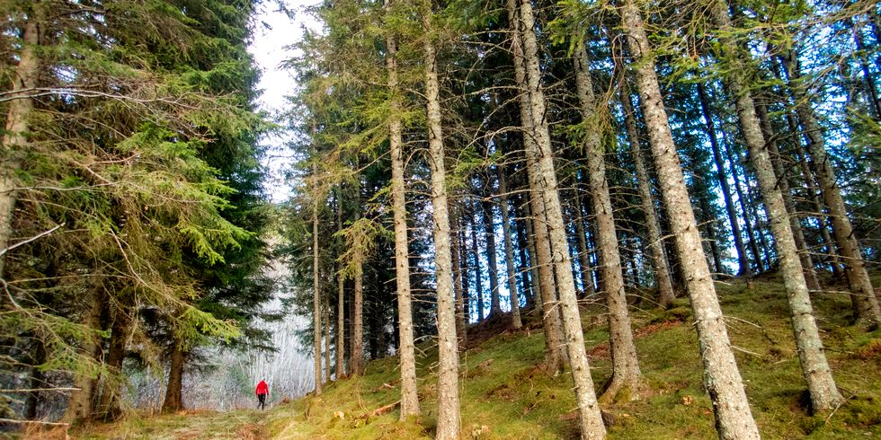
Foto: Gorm Kallestad/TT
Medan svenska myndigheter utgår ifrån att förbränning av biomassa är klimatneutralt visar forskare världen över att denna syn är felaktig. Svensk klimatpolitik måste därför revideras, skriver flera debattörer.

DEBATT | BIOBRÄNSLEN
Det här är en argumenterande text med syfte att påverka. Åsikterna som uttrycks är skribentens egna.
Trots coronakrisen fortsätter EU:s arbete med en ny klimatlag som ska presenteras för EU-parlamentet inom några månader. Under denna tid samlar kommissionen in synpunkter. Vi vill här särskilt uppmärksamma problemet med biobränslen från skogsråvaror.
Svensk klimatpolitik bygger till stor del på att ersätta fossila bränslen med biobränsle. En utbredd uppfattning är att biobränsle är klimatneutralt, det vill säga dess förbränning alstrar inget nettotillskott av växthusgaser.
Denna uppfattning behöver dock nyanseras. Allt handlar om omloppstid, med andra ord den tid det tar för naturen att absorbera den vid förbränning alstrade koldioxiden. Medan biobränsle som framställs ur matavfall, gödsel eller jordbruksprodukter med visst fog kan kallas klimatneutrala gäller inte samma sak för skogsprodukter. Medan de förra har en omloppstid på något år har skogsprodukter en omloppstid på 50–100 år. Nackdelen med de klimatneutrala ettårsprodukterna är att de endast kan ge ett blygsamt bidrag till energiförsörjningen samt oftast behöver kraftigt förädlas i kostsamma och energikrävande processer. I gruppen av biobränslen är det därför endast skogsprodukter som kan ge ett signifikant bidrag till energiförsörjningen. I den akuta situation som råder är de dock ingen lösning på klimatkrisen då skogsbränslen sett över några enstaka årtionden i praktiken har samma negativa klimateffekt som fossila bränslen vilket inses av följande resonemang.
Växthusgaser i atmosfären är en förutsättning för liv på jorden. För lite växthusgaser ger ett för kallt klimat och för mycket ger för hög temperatur. Skogen spelar en avgörande roll i regleringen av växthusgasen koldioxid. En naturlig skog avger och upptar koldioxid kontinuerligt. Den koldioxid som skogen avger vid förmultning upptas i samma takt av tillväxten vilket håller koldioxidhalten i atmosfären på konstant nivå. När däremot skogen avverkas och biomassan förbränns hamnar det kol som träden tagit upp omedelbart i atmosfären i form av koldioxid. Dessutom avger den avverkade marken stora mängder koldioxid de första 20 åren efter avverkning. Först efter 50–100 år har den nya växtligheten kompenserat en större del av de initiala utsläppen.
Den svenska klimatpolitiken anger att inom 25 år ska Sverige vara klimatneutralt, det vill säga inte ha några nettoutsläpp av växthusgaser. Detta kräver en halvering av utsläppen inom tio år. Det är just därför som biobränsle från skog inte kan räknas som klimatneutralt. Vi har helt enkelt inte den tid på oss som naturen kräver för att neutralisera (genom tillväxten) utsläppet av koldioxid som förbränning av skogsbränsle alstrar.
Det är oklart varför man i Sverige valt att se biobränslen som klimatneutrala. Ett skäl kan vara att man ofta beräknar skogsbrukets nettoutsläpp som ett medelvärde över en längre tidsperiod (60–100 år). Då ser man inte de stora utsläppen som uppstår på kort sikt. Ett annat skäl kan vara att EU:s bokföringsregler anger att utsläppen inte ska bokföras som utsläpp, utan som en förändring av kolförrådet i skog och mark.
Förbränning av biomassa ger ”noll koldioxidutsläpp” skriver Naturvårdsverket exempelvis här. På en direkt fråga svarar man att det är klimatneutralt ”över en längre tid”. Och när de ombeds precisera medger Naturvårdsverket att denna ”längre tid” är just 50–100 år. Insikten att biobränsleanvändningen ger stora omedelbara utsläpp i en tid då vi snabbt måste minska tillförseln, har ännu inte sjunkit in. Förbränning av biomassa begränsas därför inte på något sätt såsom fossil förbränning via beskattning och utsläppsrätter.
I dag förbränner Sverige biobränsle – i huvudsak skogsprodukter – motsvarande 140 TWh per år, cirka en fjärdedel av den totala energiproduktionen, att jämföra med fordonstrafiken vars förbränning ger cirka 90 TWh. Fordonstrafikens utsläpp av koldioxid bokförs noggrant och anses ligga på en dryg tredjedel av Sveriges redovisade totala utsläpp (20 av 50 miljoner ton koldioxid). Förbränning av biomassa alstrar uppskattningsvis ytterligare 50 miljoner ton. Skulle vi inkludera biomassans bidrag i den explicita redovisningen av klimatutsläppen, vilket man alltså borde göra, hamnar Sverige på ett högre utsläpp per invånare än till exempel Kina och i paritet med Polen.
Utöver direkta utsläpp från förbränning av biomassa alstrar skogsbruket en ansenlig mängd koldioxid, inte minst från den snabba förmultningen av hyggesrester som stubbar, grenar och toppar.
Professor William Moomaw, ledande företrädare för FN:s klimatpanel IPCC, förklarar att bränslen från skogen inte är klimatneutrala och att energin inte kan betraktas som förnybar. I det korta perspektivet, det vill säga inom den tidsperiod klimatkrisen måste lösas, är de lika illa som fossila bränslen. Utsläppen från skogsbränslen är till och med större än den från fossila källor eftersom dess energiinnehåll är lägre.
Det finns en samstämmighet inom vetenskapen för Moomaws slutsats om skogsbränslen. 2018 skrevs ett brev undertecknat av 796 forskare världen över riktat till EU. Forskarna varnar för skogsbränslen och liksom Moomaw vill de avliva myten om skogsbränslen som klimatneutrala.
Vår slutsats blir att EU och Sverige bör revidera sin klimatpolitik. Naturvårdsverkets bokföring må se bra ut på pappret men effekten på den globala uppvärmningen är lika allvarlig från skogsbränsle som från fossila bränslen. Därför bör målsättningen vara att miljö- och klimatbeskatta skogsbränslen samt inkludera dessa i EU-systemet för utsläppsrätter. Detta betyder att Naturvårdsverket måste redovisa dessa utsläpp explicit, i enlighet med IPCC:s riktlinjer från 2019. På så sätt får vi en likvärdig behandling av skogsbränslen och fossila bränslen och därmed en förutsättning för att minska de reella klimatsutsläppen i syfte att nå vår nationella målsättning om ett klimatneutralt samhälle.
Kjell Prytz
docent i högenergifysik, Mälardalens Högskola
Malgorzata Blicharska
docent i naturresurser och hållbar utveckling, Uppsala Universitet
Göran Englund
professor i ekologi, Umeå universitet
Stig-Olof Holm
lektor i ekologi, Umeå universitet
Richard Holmqvist
civilingenjör i elektroteknik, vice ordförande för Miljöpartiet i Falun
Bengt Gunnar Jonsson
professor i ekologi, Mittuniversitetet
David van der Spoel
professor i molekylär biofysik, Uppsala universitet

Publicerad 2020-06-13

”Skogens biobränslen tas ur restprodukter”
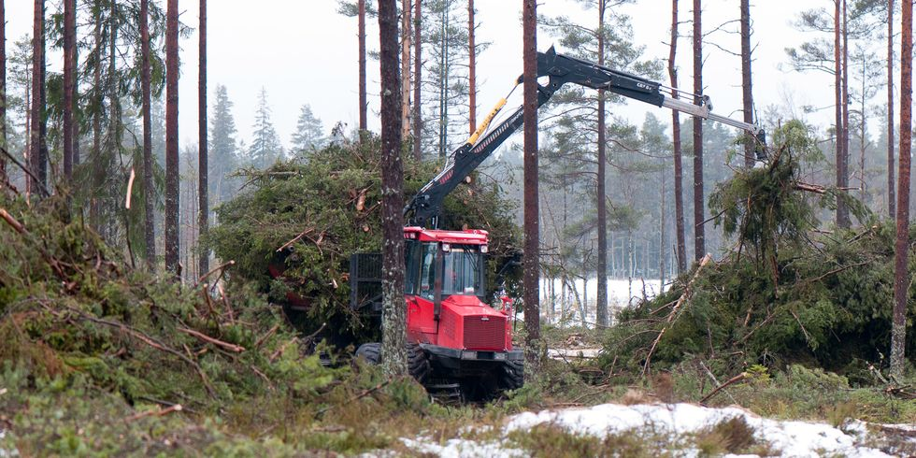
Insamling av grenar och toppar efter avverkning, så kallad grot. Foto: Erik Viklund/Skogforsk
I Sverige är de skogsbaserade biobränslena restprodukter i en industri som tillverkar förnybara, biobaserade produkter. Vi får dem så att säga ”på köpet”, skriver Rolf Björheden och Mats Ostelius från Skogforsk i en replik.

REPLIK | BIOBRÄNSLEN
Det här är en argumenterande text med syfte att påverka. Åsikterna som uttrycks är skribentens egna.
Svenska skogsbaserade biobränslen framställs ur restprodukter i skogsbruket och skogsindustrin. Inte ur hela träd, vilket man lätt får intrycket av när man läser debattartikeln ”Myt om skogsbränsle leder klimatarbetet fel” av Kjell Prytz, Malgorzata Blicharska med flera.
Restprodukterna faller ut i en lång industrikedja där diverse träbaserade, förnybara produkter framställs. Produkter som ersätter fossilbaserade alternativ och därmed ger stor klimatnytta.
Bark, sågspån och svartlut är några exempel på restprodukter ur industriprocesser som används som biobränslen i olika former. Grenar och toppar är restprodukter som blir kvar i skogen när träden omvandlas till råvara för produktion av exempelvis plank, bräder, toalettpapper och förpackningar. Av grenarna och topparna görs bränsleflis till energiproduktion vid exempelvis kraftvärmeverk. Blir grenarna och topparna kvar i skogen frigörs energin i stället genom förmultning under bildande av koldioxid. Samtidigt får kraftvärmeverken se sig om efter andra alternativ, kanske kol eller olja.
Slutsats: kortsiktigt, utan hänsyn till att koldioxid binds i fotosyntesen, ger alla biobränslen upphov till koldioxidutsläpp när de förbränns. Men i Sverige, liksom i andra utvecklade skogsländer, är de skogsbaserade biobränslena alltså restprodukter i en industri som tillverkar förnybara, biobaserade produkter. Vi får dem så att säga ”på köpet”.
I sammanhanget vill vi också påpeka att mängden kol lagrat i svensk skog årligen ökar med motsvarande 36 miljoner ton koldioxid tack vare ett ökat virkesförråd. Virkesförrådet har mer än fördubblats under det senaste seklet, vilket motsvarar över 40 års svenska koldioxidutsläpp på dagens nivå (cirka 50 miljoner ton per år). Läs gärna mer om hur skogen och skogsmarken lagrar kol och är en klimatresurs i rapporten ”Skogsbrukets klimatpåverkan” som finns att ladda ner på Skogforsks hemsida.
Foto: Pressbilder
Rolf Björheden
professor och seniorforskare, Skogforsk
Mats Ostelius
ansvarig medie- och samhällskontakter, Skogforsk

Publicerad 2020-06-15

”Se helheten – inte bara de avverkade träden”
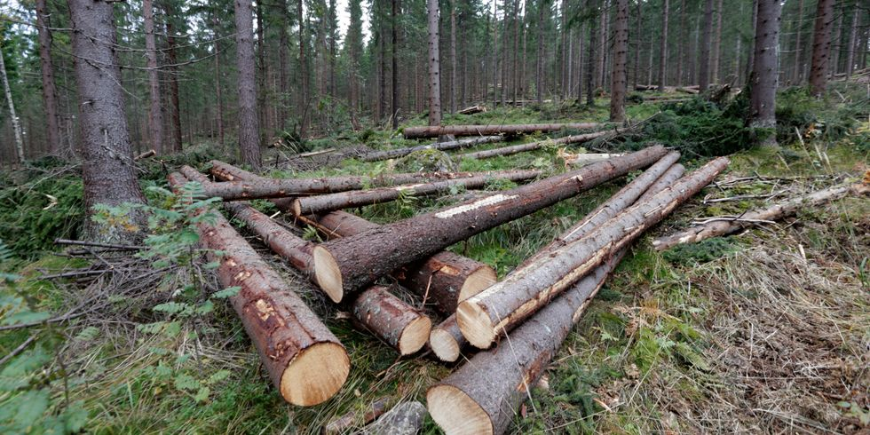
Foto: Vidar Ruud/TT
Skogen växer i många år innan den avverkas. Man måste därför naturligtvis ta in hela den växande skogen i analysen och inte bara räkna på den begränsade plats där de avverkade träden stod, skriver fyra debattörer i en replik.

REPLIK | BIOBRÄNSLEN
Det här är en argumenterande text med syfte att påverka. Åsikterna som uttrycks är skribentens egna.
Sju debattörer, varav tre professorer, anser att biobränsle från skogen skall jämställas med att elda olja och kol. De avfärdar därmed Parisavtalet, IPCC:s vetenskapliga rapporter, EU:s klimatförordningar samt Sveriges klimatpolitiska ramverk. Alla dessa visar på våra gemensamma och höga ambitioner för att reducera fossilberoendet och sikta mot ett framtida klimatneutralt välfärdssamhälle. Samtliga pekar på skogens viktiga roll, både genom dess funktion som kolsänka och för möjligheterna att ersätta fossilt med förnybara träbaserade produkter och bioenergi.
Kort sagt, skogsbruket och den cirkulära bioekonomin är en mycket viktig del av de nödvändiga klimatlösningarna. Så hur kommer det sig att artikelförfattarna för fram diametralt motsatt åsikt och menar att biobränsle är lika dåligt som olja?
Faktum är att ingen av debattörerna har publicerat vetenskapliga artiklar som handlar om skogens roll i klimatarbetet eller i ämnet skogshushållning, vilket enkelt verifieras i Google Scholar. Det förklarar kanske varför man fastnat i den triviala slutsatsen att minskad avverkning på kort sikt binder in mer koldioxid och att man ignorerar klimatskadan som då skulle triggas i form av ökad produktion och konsumtion av fossila alternativ. Man bortser även från negativa effekter för människor, samhälle och hållbar utveckling i stort. Vidare är det en absurd tanke att en straffskatt på biobränsle i Sverige skulle leda i rätt riktning mot bakgrund av dagens låga beskattning av koldioxidutsläpp från fossila källor i ett globalt perspektiv.
Det blir inte bättre när man felaktigt för fram en amerikansk forskare som ”ledande företrädare” för IPCC och sedan hänvisar till dennes egna promemoria om bioenergi som inte har någonting att göra med IPCC:s analyser eller rekommendationer. Detta tas vidare till en påstådd ”samstämmighet inom vetenskapen” för dessa synpunkter, vilket skall bekräftas av ett brev till EU-parlamentet som undertecknats av 800 personer med akademiska titlar av olika slag. Naturligtvis förmedlar dessa inspel inte någon vetenskapligt baserad samsyn.
Brevet till EU är emellertid intressant eftersom de flesta av artikelförfattarna signerat även detta. I inledningen läggs nämligen fast att bioenergi från skogen som biprodukt av trä- och pappersprodukter är nyttig (”beneficial”) eftersom fossila bränslen ersätts och vår klimatpåverkan minskas. Debattörerna skriver alltså under på detta och det är bra att vi är överens eftersom det är exakt så som bioenergi från skogen produceras i Sverige – en integrerad biprodukt till trä och fiberbaserade produkter.
Vi är förmodligen också överens om att det inte är lämpligt att slösa med biomassan genom att elda den i gamla kolkraftverk med mycket låg verkningsgrad och inte heller att skattebetalarna skall subventionera sådana verksamheter.
Det riktigt bekymmersamma är när artikelförfattarna påstår att koldioxidutsläppen från avverkning av ett enskilt bestånd är avgörande för att beräkna klimateffekter och sedan försöker koppla grepp på skogsnäringen genom argumentet att det är bråttom, alltså skall det avverkas mindre. Skogen växer i många år innan den avverkas. Man måste därför naturligtvis ta in hela den växande skogen i analysen och inte bara räkna på den begränsade plats där de avverkade träden stod. Man måste också se att efterfrågan på virke lett till högre tillväxt och färre bränder och andra skador. Då blir det uppenbart för en objektiv betraktare hur skogens kolförråd som helhet stadigt ökar samtidigt som vi får klimatnytta genom förnybar råvara, till en del bioenergi som ersätter olja och kol.
Vårt framgångsrika skogsbruk bygger på långvariga och långsiktiga åtaganden från samhälle, markägare och näringsliv. Klimatnyttan levereras i stor skala här och nu och kan öka ännu mer i samverkan med ekonomisk och hållbar utveckling. Just eftersom det är bråttom måste skogsbruk som en väsentlig del av klimatlösningen stärkas, inte urholkas av ideologiskt grundade argument målade i vetenskapens färger.
Peter Holmgren
skog dr, tidigare klimatchef vid FN:s Food and Agriculture Organization (FAO) samt director general för Center for International Forestry Research (CIFOR), ledamot av Kungliga skogs- och lantbruksakademien
Jonas Jacobsson
skog dr, tidigare skogschef Assi Domän, ledamot av Kungliga skogs- och lantbruksakademien
Tomas Thuresson
skog dr, vd för Brevens Bruk AB, tidigare global konsult i skogshushållningsfrågor på Pöyry och skogsskötselchef på Skogsstyrelsen, ledamot av Kungliga skogs- och lantbruksakademien
Göran Örlander
skog dr, docent och tidigare professor i skogsskötsel samt skogschef Södra, ledamot av Kungliga skogs- och lantbruksakademien

Publicerad 2020-06-16

”Olika effekter från fossila bränslen och skogsbränsle”
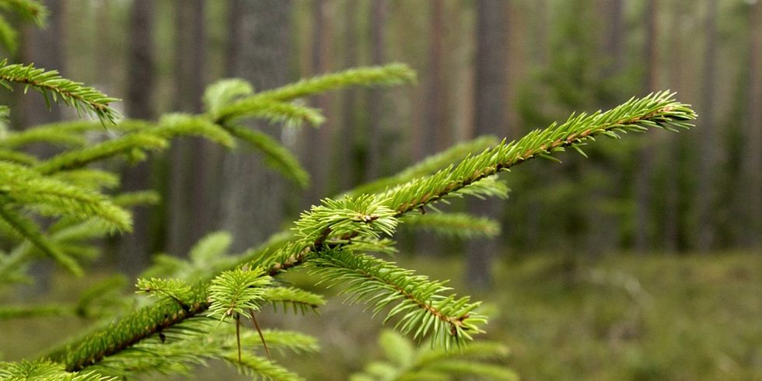
Foto: Anders Wiklund/TT
Det finns en kvalitativ skillnad mellan att förbränna fossila bränslen och förbränning av biomassa från skogsbruk. Det skriver forskarna Martin Wetterstedt och Thomas Kätterer i en replik.
REPLIK | BIOBRÄNSLEN
Det här är en argumenterande text med syfte att påverka. Åsikterna som uttrycks är skribentens egna.
Att ersätta fossila bränslen med biomassa är ingen universallösning för att lösa klimatproblematiken, men det är inte heller lika dåligt som författarna (SvD Debatt 11/6) gör gällande. I den ena texten som de refererar till står till och med:
”For decades, European producers of paper and timber products have generated electricity and heat as beneficial by-products using wood wastes and limited forest residues...”
För att hitta den optimala vägen mot Parisavtalet behövs en kombination av energilösningar, där biobränsle är en viktig komponent. Simuleringar av dessa vägar eller scenarier görs i komplexa modeller. Vissa grundläggande slutsatser kan man dock dra utifrån befintlig kunskap utan stöd av modellkörningar.
Först, det finns en kvalitativ skillnad mellan att förbränna fossila bränslen, vilket tillför ny koldioxid till kolets kretslopp som ackumuleras över tid, och förbränning av biomassa från skogsbruk, vilket i stället tillfälligt omfördelar kolet mellan kolförråden i träden, marken och atmosfären. Författarna skriver att skogsbiobränsle till och med kan vara sämre att elda än fossila bränslen, och att vi måste räkna utsläppen på samma sätt som de fossila. Så är fallet om skogsbränslen kommer från skogsskövling där kolförrådet i träden försvinner permanent och kolet hamnar i atmosfären. Detta är dock irrelevant för svenska förhållanden med ökande skogsareal och virkesförråd och där biobränslen är restprodukter från skogsbruket.
Ju högre uttaget av skörderester är, desto mer koldioxid hamnar lite tidigare i atmosfären än om skörderesterna skulle ha förmultnat i skogen. Om eldningen av biobränslen ökar, så ökar också klimatpåverkan från biobränslen, men inte i proportion till den årliga totala förbränningen, utan i proportion till ökningstakten. Om förbränningen av biobränslen är konstant, stabiliseras klimatpåverkan från biobränsle med en viss eftersläpning. Den långsiktiga klimateffekten är alltså nivåberoende. Om förbränningen av biobränslen jämfört med ett basår minskar, så leder det till minskad koldioxid i atmosfären och en negativ temperaturpåverkan. Någon sådan effekt finns inte från eldning av fossila bränslen, vilka bara ökar klimatpåverkan under lång tid.
Just denna effekt fångas bra av dagens rapporteringssystem, vilket är utformat för att hålla koll på hur mycket stående biomassa och markkol som finns. Det är förändringarna i dessa förråd som motsvarar förändringen av klimatpåverkan, det vill säga den årliga skillnaden mellan upptag och utsläpp, inte bara utsläppen vilket författarna hävdar.
Faktum är att utsläpp av biogent metan fungerar på samma sätt. Klimatpåverkan från detta är också nivåberoende, en viss årlig utsläppsvolym leder under en tid till en viss (icke kumulativ) klimatpåverkan. Minskas utsläppen gentemot ett basår så kan även här negativ temperaturpåverkan skapas.
All energianvändning leder i dagsläget till någon form av klimat- och miljöpåverkan och det är nödvändigt med kraftigt minskad energianvändning för att klara Parisavtalet på ett hållbart sätt. Skogsbruk påverkar också miljön och den biologiska mångfalden. Uttag av biomassa från skogen för bort näringsämnen som endast ibland återförs, vilket om det fortskrider kommer minska tillväxten i skogen på vissa marker.
Sammanfattningsvis ser vi endast två alternativ; antingen har artikelförfattarna inte förstått den grundläggande dynamiken hos energisystem innehållande biobränslen. Eller så har man felaktigt fokuserat på ett specialfall av detsamma, där ingen skog återplanteras, vilket inte är korrekt för att enskilt representera den europeiska situationen. Det finns teoretiskt tänkbara oönskade scenarier med under 2100-talet ständigt ökande förbränning av biomassa som leder till mer klimatpåverkan än vad användningen av fossila bränslen skulle gjort, men även dessa är specialfall och klimatpåverkan från biobränsle kan inte ens i dessa enkelt likställas med förbränning av olja eller kol.
Martin Wetterstedt
forskare inom klimatledarskap, Uppsala universitet
Thomas Kätterer
professor vid Institutionen för ekologi, Sveriges lantbruksuniversitet
Slutreplik från ursprungsförfattarna. Publicerad 2020-06-20

”Tidsfaktorn avgör skogsbränslens klimatpåverkan”
Foto: Gorm Kallestad/TT
Skogsindustrin fortsätter att mörka att tiden runnit ut för svenska skogsbränslen. Det är dags för en från industrin oberoende utredning, skriver debattörer i en slutreplik.

SLUTREPLIK | BIOBRÄNSLEN
Det här är en argumenterande text med syfte att påverka. Åsikterna som uttrycks är skribentens egna.
Några representanter för den svenska skogsindustrin har svarat på vår tidigare artikel om att skogsbränsle inte är klimatneutralt sett till tidsaspekten.
De menar bland annat att det faktum att man eldar restprodukter, alltså inte hela träden, skulle vara ett argument för biobränslets klimatnytta. Det skulle vara ett rimligt argument om endast en mindre del av träden, säg en tiondel, användes som bränsle och resten till långlivade produkter. I svenskt skogsbruk förhåller det sig tvärtom, mer än 80 procent blir till bränsle eller produkter som omvandlas till koldioxid efter ett fåtal år.
Skogsbrukets direkta koldioxidutsläpp uppgår till cirka 80 miljoner ton per år, eller cirka 8 gånger personbilstrafikens utsläpp. Av detta kommer cirka 55 miljoner ton från pappersfabrikernas svartlut och andra biobränslen, återstoden från avverkningsrester. Det är således inga små utsläpp det handlar om, som representanterna från Skogforsk tycks mena. Vi talar om växthusgasutsläpp som faktiskt är större än Sveriges totala övriga utsläpp på cirka 50 miljoner ton koldioxidekvivalenter per år. Enligt FN:s klimatpanel ska de globala utsläppen närmast halveras inom 10 år för att klara 1,5 gradersmålet. Men det tar 50-100 år för nya träd att växa upp på kalhyggena och återuppta utsläppen, då är det för sent. Det är detta tidsperspektiv som i dag måste vara styrande. På grund av tidsfaktorn gör växthusgasutsläppen från skogsindustrin likartad klimatskada som om fossila bränslen i stället skulle ha eldats.
I flera av replikerna påpekar man att den svenska skogen absorberar mer kol än som släpps ut vid förbränningen av biobränslen och papper. Det stämmer, men här blandar man ihop skogen och skogsbruket, skogen tar upp kolet, skogsbruket orsakar utsläppen. Om enbart gallringen av små träd fick vänta skulle det öka inlagringen av koldioxid i svenska skogar med cirka 23 miljoner ton per år. Dessutom kan vi inte bara se till Sverige i detta fall, klimateffekterna av att avverka skog följer nämligen inga nationsgränser. Såväl kalhyggen i Brasilien som i Sverige ökar växthuseffekten. För nu ska vi ju inte enbart ersätta de fossila utsläppen, vi ska minska utsläppen från alla källor, såväl fossila som biogena. Den totala mängden koldioxid i atmosfären måste minska och detta är omöjligt att uppnå enbart genom substitution.
Repliksvaret från Wetterstedt och Kätterer är viktigt eftersom det visar att det idag finns en principiell oenighet inom den svenska forskarvärlden. Många menar att klimatnyttan bör beräknas som ett medelvärde över en längre tidsperiod, typiskt en rotationsperiod som är 60-120 år. Gör man så bortser man från att utnyttjandet av skogsbiomassa ger stora initiala utsläpp, som återförs när träden vuxit tillbaka efter 50-100 år. Enligt de svenska klimatmålen ska vi halvera utsläppen till 2030 och nå 0-utsläpp till 2045. Det borde vara uppenbart att åtgärder som ger ökade utsläpp under de närmaste 10-30 åren gör det svårt, eller omöjligt, att nå dessa mål.
Vi vill poängtera att våra slutsatser varken motsäger Naturvårdsverket eller IPCC, såsom Holmgren med flera vill göra gällande. Naturvårdsverket är tydliga med att skogsbränsle är klimatneutralt, fast bara över en period om 50-100 år, precis som vi skriver. IPCC anger också att biomassa inte är klimatneutralt per automatik, se till exempel Q2.10 i ref.
Vi menar att frågan kring den svenska skogens roll att i tid kunna bidra till FN:s klimatmål har en sådan dignitet, att en från svensk skogsindustri oberoende kommission bör få i uppdrag att belysa frågan i dess rätta internationella sammanhang. I detta arbete bör ingå att ta fram tekniska, ekonomiska och andra dellösningar på hur en större del av skogsbränslena ska ersättas, så att mer svensk skog kan få stå oavverkad de närmaste kritiska decennierna. Den viktigaste och helt avgörande frågan är att få till stånd en konsumtionsminskning. För om så inte sker hjälper i längden inga tekniska lösningar.
Kjell Prytz
docent i högenergifysik, Mälardalens Högskola
Malgorzata Blicharska
docent i naturresurser och hållbar utveckling, Uppsala Universitet
Göran Englund
professor i ekologi, Umeå universitet
Stig-Olof Holm
lektor i ekologi, Umeå universitet
Richard Holmqvist
civilingenjör i elektroteknik, vice ordförande för Miljöpartiet i Falun
Bengt Gunnar Jonsson
professor i ekologi, Mittuniversitetet
David van der Spoel
professor i molekylär biofysik, Uppsala universitet

